会议通知

会议名称 | 上海市绿色建筑协会第四届第八次理事会
会议时间 | 2017年3月2日（星期四）下午14:15时
会议地点 | 上海国际会议中心(浦东新区滨江大道2727号)3楼黄河厅
出席范围 | 上海市绿色建筑协会理事单位
会议内容 | 1. 市住建委建筑节能和建筑材料监管处陈宁处长主题报告。  2. 通报协会2016年度工作报告和财务报告,并表决相关重要事项。
回执 | 姓名 | 单位 | 职务 | 电话
备注 | 根据协会章程，协会重大事项须经理事表决，望理事单位主要负责人出席会议。
请参会单位于2017年2月22日前将报名回执传真或email形式发回确认。
联系人： 周晓兵
座 机：54248956 手机或微信15202188112
传 真：54249331 邮 箱：123942098@qq.com

上海市绿色建筑协会
2017年 2 月 15 日

交通备注:
1.步行前往：乘坐地铁2号线陆家嘴站1号口出 ,步行700米即到,请从国际会议中心1号门进入，乘坐电梯或扶梯到3楼，（详见附图1）。
2.车行前往：国际会议中心停车场（按时收费）位置图（详见附图2）。
附图1：
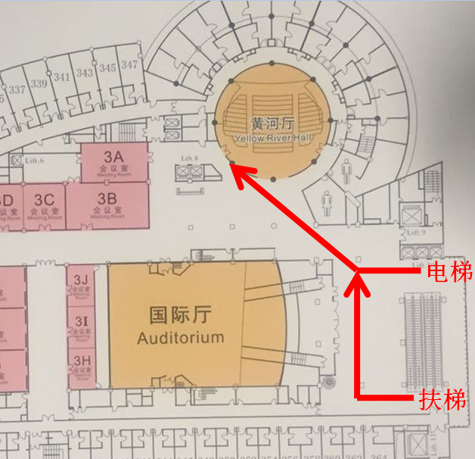
附图2（图标中2,3,4,8为国际会议中心停车场入口）
